Los colores
 |  | 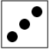 | 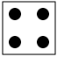 | 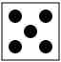 | 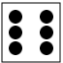
anaranjado | azul | verde | negro | morado | amarillo

